Kontribusi phonetische zeichen terhadap
Keterampilan berbicara bahasa jerman mahasiswa

Jujur Siahaan
Fakultas Bahasa dan Seni
Universitas Negeri Medan

Abstrak
Pedoman fonetik alphabet bahasa Jerman dapat mengurangi jumlah mahasiswa yang enggan berbicara bahasa Jerman karena takut salah bunyi (Aussprache) atau takut tidak mendapat tanggapan dari si pendengar. Pedoman itu disebut Internationales Phonetisches Alphabet (IPA). Bagaimana mengucapkan setiap lambang bunyi baik itu vokal, diftong dan konsonan, telah ditranskripsikan dengan jelas melalui phonetische Zeichen. Untuk mampu berbicara bahasa Jerman dengan benar sesuai hakekatnya, diharapkan lebih dulu memahami alphabet bahasa Jerman maupun artikulasi yang tepat yang disusun dalam IPA. (Zur Beschreibung der gesprochenen Sprache, d.h. seiner Laute (Vokale, Konsonanten) und seiner prosodischen Merkmale (Intonation, z.B. Wort und Satzakzent), bedient man sich der Lautschrift, des Zeichensystem IPA (“Internationales Phonetisches Alphabet”) (Kaunzner, Ulrike A. 1997). Berpedoman pada kriteria IPA dengan mengaplikasikannya melalui phonetische Zeichen, maka mahasiswa akan lebih trampil berbicara bahasa Jerman dan dapat dipahami oleh si pendengar. Sehingga pesan atau ide apa yang disampaikan akan segera mendapat tanggapan dan komunikasi dapat berjalan lancar. The primary function of language is for interaction and communication (Setiyadi: 2006). Apabila mahasiswa telah mampu berkomunikasi dengan baik, hal ini berarti bahwa keterampilan berbicara mahasiswa telah tercapai yang menjadi sebagai tujuan utama dari program studi pendidikan bahasa Jerman.

Keywords: phonetische Zeichen dan keterampilan berbicara

Pendahuluan

Terampil berkomunikasi dalam bahasa Jerman dengan benar merupakan salah satu tujuan dari kurikulum pembelajaran bahasa Jerman. Namun “das Sollen ist nicht das Sein” ‘harapan tidak sesuai dengan kenyataan’, banyak mahasiswa yang telah lebih kurang lima tahun belajar bahasa Jerman namun belum terampil untuk berbicara bahasa Jerman. Banyak penyebab ketidakberhasilan tujuan tersebut, diantaranya kesulitan mahasiswa dalam korrekte Aussprache ‘pengucapan yang benar’ sesuai pedoman IPA (Internationales Phonetisches Alphabet).
Aussprache dan phonetische Zeichen merupakan hal penting dalam keterampilan berbicara bahasa Jerman. Phonetische Zeichen merupakan sub disiplin ilmu dari fonologi, yang membahas tentang lambang bunyi ujar. Bunyi-bunyi ujar yang diucapkan adalah berdasarkan kriteria IPA (Internationales Phonetisches Alphabet). Dalam IPA ini digambarkan tentang cara pengucapan (Aussprache) dari setiap fonem, sehingga kendala untuk tidak mampu berbicara dengan benar dapat dihindari. Kontribusi phonetische Zeichen terhadap kemampuan berbicara mahasiswa merupakan condition sine qua non. Sebagai suatu ilmu, fonetik berusaha menemukan kebenaran-kebenaran umum dan memformulasikan hukum-hukum tentang bunyi-bunyi dan pengucapannya; sebagai kemahiran untuk mengenal dan memproduksi (pengucapan) bunyi-bunyi ujar tersebut. Seseorang yang sudah terlatih dalam ilmu bunyi bahasa asing mempunyai pengetahuan dan kemahiran menganalisis dan menghasilkan tiap bunyi bahasa tersebut dengan benar sesuai uraian yang telah diformulasikan berdasarkan die Lautschrift des Zeichensystems dari IPA (Internationales Phonetisches Alphabet).
Bunyi-bunyi bahasa Jerman sebagai bahasa asing yang memiliki jenis kesukaran yang khas dapat ditafsirkan, sehingga kekacauan dapat dirubah menjadi sebuah sistem.
Misalnya: in [ I n ] ‘di dalam’ ihn [ i: n ] ‘nya’
der Wünsch [ d e ɐ v Y n ʃ s t ] ‘keinginan’
die Töchter [ d i: t ø ç t e ɐ ] ‘anak perempuan (plural)’
schwarz [ ʃ v a r t s ] ‘hitam’ vorzüglich [ f o ɐ t s y: g l i ç ] ‘istimewa’
die Sprache [ d i: ʃ p ʀ a: ç e ] ‘bahasa’

Bunyi Bahasa

Terjadinya bunyi bahasa pada umumnya dimulai dengan proses pemompaan udara dari paru-paru melalui batang tenggorokan ke pangkal tenggorok, yang di dalammnya terdapat pita suara. Pita suara harus terbuka untuk memungkinkan arus udara keluar melalui rongga mulut, rongga hidung atau melalui kedua-duanya dimana arus udara terhalang oleh alat-alat bicara tertentu, sehingga terjadilah bunyi bahasa yaitu: vokal, diftong dan konsonan.
Vokal bahasa Jerman sesuai abjad fonetik internasional (Internationales Phonetisches Alphabet terdiri dari: [e, i, ü, u, a, ä, o, ö ]. Parameter penentuan vokal ditentukan oleh keadaan posisi tinggi rendahnya lidah, bagian lidah yang bergerak, struktur dan bentuk bibir. Berdasarkan posisi tinggi rendahnya lidah maka vokal terdiri dari: vokal tinggi [i,u,ü], vokal tengah [e,o,ö] dan vokal rendah [a]. Berdasarkan posisi lidah yang bergerak, vokal dibedakan atas: vokal depan [i,e,a], vokal tengah [ö] dan vokal belakang [u,o,].
Menurut strukturnya, vokal dibedakan atas: vokal tertutup: [i, u], vokal semi-tertutup: [e dan o], vokal semi terbuka: [ö] dan vokal terbuka: [a].
Berdasarkan bentuk bibir, vokal dibedakan atas: vokal bulat: [o,u], vokal netral: [a] dan vokal tak bulat: [i,e].

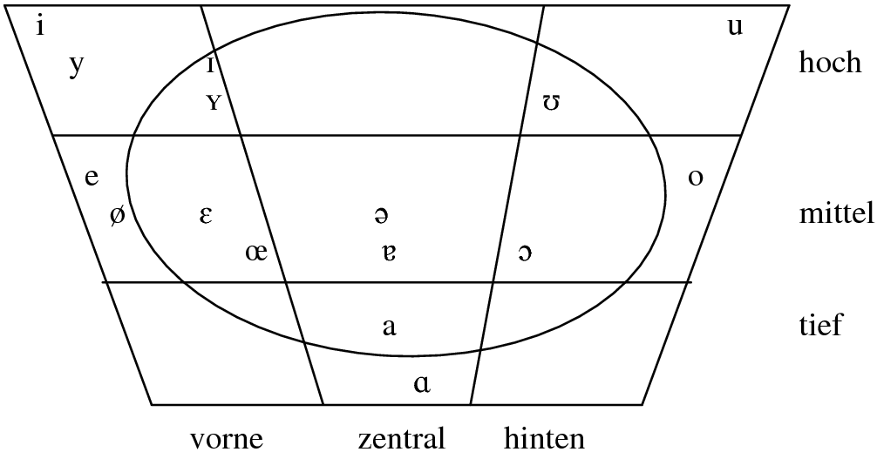

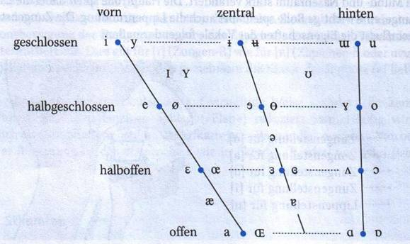
Bunyi disebut konsonan, bila terjadinya mendapat hambatan pada artikulator disertai dengan bergetarnya pita suara, sehingga terbentuklah bunyi konsonan bersuara. Dan sebaliknya jika artikulasi itu tidak disertai getaran pita suara, glottis dalam keadaan terbuka, maka bunyi yang dihasilkan adalah konsonan tak bersuara.
Klasifikasi konsonan berdasarkan artikulasi dan artikulator:
1. Konsonan hambat letup (stops, plosives): konsonan hambat letup bilabial: [p, b], konsonan hambat letup apiko- dental: [t, d], konsonan hambat letup apiko- alveolar: [t, d], konsonan hambat letup apiko- palatal: [t, d], konsonan hambat letup medio-palatal: [c, j] dan konsonan hambat letup dorso-velar: [k, g].
2. Konsonan nasal (sengau)
Menurut tempat hambatannya (artikulasinya) konsonan terdiri atas: konsonan nasal bilabial [m], konsonan nasal apiko - alveolar [n], konsonan nasal medio- palatal [ň] dan konsonan nasal dorso- velar [ŋ].
3. Konsonan paduan (affricat)
Bunyi yang terjadi ialah paduan apiko- prepalatal [ʧ,ʤ].
4. Konsonan sampingan (laterals): [l]
5. Konsonan geseran atau frikatif
Menurut tempat artikulasinya konsonan geseran, dibedakan menjadi: konsonan geseran labio - dental: [f,v], konsonan geseran apiko - dental: [e,ъ], konsonan geseran apiko - palatal: [r], konsonan geseran lamino - alveolar: [s,z], konsonan geseran apiko - prepalatal: [∫,З], konsonan geseran dorso - velar: [x] dan konsonan geseran laringal: [h]. 6. Konsonan getar (trills, vibrants). Menurut tempat artikulasinya konsonan getar ini dibedakan menjadi dua: konsonan getar apiko-alveolar [r] dan konsonan getar uvular [ʀ]
Disebut diftong karena posisi lidah (tinggi rendah) ketika menghasilkan bunyi pada awal dan akhir tidak sama. Namun yang dihasilkan bukanlah dua buah bunyi, melainkan hanya satu karena berada dalam satu silabi.
Contoh: die Zeitung [d i: ts ae t u ŋ] ‘surat kabar’
der Freund [d e:ɐ f r ɔø n d] ‘teman laki-laki’
der Bauer [d e:ɐ b ao e ʀ] ‘petani’
deutlich [d ɔø t l I ç] ‘jelas’
Bunyi Vokal dan Diftong Bahasa Jerman
KURZVOKALE | LANGVOKALE | DIPHTONGE
a was | ɑ: Rat, Hahn, Aal | aΙ Hai, Ei
є hell, Hände | e: den, sehr, See | aυ lau, (Kakao)
Ι bin | i: Lid, ihr, sie | ɔY neu, Säue, (Boy)
ɔ dort | o: Rot, Ohr, Boot | υΙ pfui
υ um | u: gut, Uhr
ə bitte | є: Bär, Ähre
(ә aber) | ø: Öl, Höhle
œ Hölle | y: Tür, kühn, (Typ)
Y Fünf, (Mystik)

Bunyi konsonan bahasa Jerman
b bei, Ebbe ∫ Schuh, (Chef)
d du, Kladde j ja, (Voyeur)
g geh, Egge h hier
p΄ Pol, Nepp, ab ç (China), echt
t΄ Tat, satt, und (Theke) x acht
k΄ Kuh, Bock, weg, quer, (Chor) l lang, Ball
pf Pfund m Mai, komm
ts Zeit, Witz, (Cäsium) n nun, wenn
t∫ tschüss, Matsch ŋ eng, Bank (=ŋk)
v wer, (Vase) r rot, irre, (rh) - (Zungen-r)
f Faβ, vor, (Phase) ʀ rot, irre, (rh) - (Zäpfchen-r)
z so, Rose, (Gaze) ɐ er, wir, Tor, für)
s das, Masse, Maße

Alat Ucap

Berikut merupakan gambar alat-alat bicara manusia:
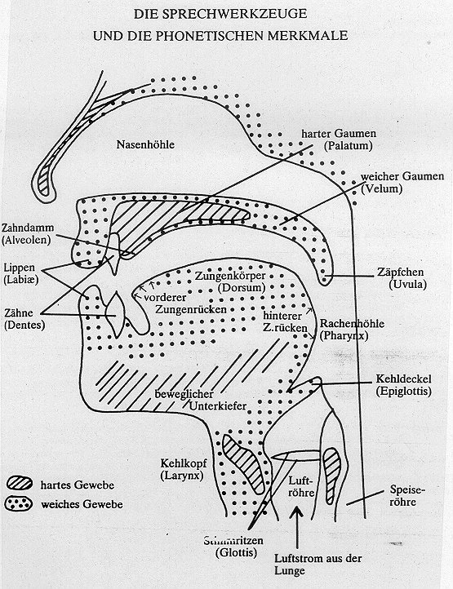
Alat ucap yang terlibat dalam produksi bunyi bahasa adalah sebagai berikut: paru-paru, batang tenggorok, pangkal tenggorok, pita suara, krikoid, tiroid atau lekum, aritenoid, dinding rongga kerongkongan, epiglottis, akar lidah, pangkal lidah, tengah lidah, daun lidah, ujung lidah, anak tekak, langit-langit lunak, langit-langit keras, lengkung kaki gigi, gigi, bibir, mulut, rongga mulut dan rongga hidung.
Bunyi yang terjadi pada alat-alat ucap itu biasanya diberi nama sesuai dengan nama alat ucap tersebut, yakni istilah berupa bentuk adjektif dari bahasa Latin. Bentuk-bentuk adjektif untuk nama-nama yang sering muncul dalam studi fonetik adalah: larynx-laringal, pharynx - faringal, dorsum - dorsal, medium - medial, laminum - laminal, apex - apikal, uvula - uvular, velum - velar, palatum - palatal, alveolum - alveolar, dentum - dental dan labium - labial.
Klasifikasi Konsonan Bahasa Jerman
 | Artikulationsstelle/-organ
Artikulationsart | Bilabial | labio-dental | dental-  alveolar  (apikal/koro-  nal/dorsal) | Palatal  (dorsal) | Velar  (post-  dorsal) | Uvular | Glottal
Öffnung |  |  |  |  |  |  | [h]
Verschluβ st  (Plosive) stl | [b] |  | [d] |  | [g]
Verschluβ st  (Plosive) stl | [p] |  | [t] |  | [k]
Reibung,Enge sth  (Frikative) stl  (Lateral) sth |  | [v] | [z] [ʒ] | [j] | [ʁ]
Reibung,Enge sth  (Frikative) stl  (Lateral) sth |  | [f] | [s] [ ∫ ] | [ç] | [x]
Reibung,Enge sth  (Frikative) stl  (Lateral) sth |  |  | [l]
Nasalöffnung  (Nasale) | [m] |  | [n] |  | [ŋ]
unter. Verschl.  (Vibranten) |  |  | [r] |  |  | [R]

Phonetische zeichen ‘transkripsi fonetis’

Fonetik (Inggr. phonetics) adalah penyelidikan bunyi-bunyi bahasa tanpa memperhatikan fungsinya untuk membedakan makna. Salah satu jenis fonetik adalah fonetik organis, yaitu yang menyelidiki bagaimana bunyi-bunyi bahasa dihasilkan dengan alat-alat (atau“organ”) bicara. Sistem tulisan fonetis yang paling lazim digunakan adalah sistem dari Internationales Phonetisches Alphabet (IPA), yang ditandai dengan [ ].
Dalam phonetische Zeichen ‘transkripsi fonetis’ setiap bunyi bahasa dilambangkan dengan cara bagaimana bunyi tersebut diucapkan.
Misalnya: fonem “e” ditranskripsikan lebih dari satu bunyi, yaitu [e:, e, ε, ε: dan ə ] seperti pada kata: [l e b e n], [m o ɐ g ə n], [d a z h e r t s], [e b ə n] dan [z e : e n ]. Juga bunyi fonem “i” pada kata schlieβen, im, ihm dan ihr: [∫li:βen], [Im], [i:m] dan [i:ɐ].
Dalam studi ilmu bahasa dikenal adanya tulisan fonetik dari Internationales Phonetisches Alphabet (IPA). Dalam tulisan fonetik setiap bunyi mempunyai lambang masing-masing.
A. Vokal
1. Bunyi -e [e:, e, ε, ε:, ə]
1.1 [e:] tertutup, panjang, seperti: [le:zen], [le:ben], [bʀe:men], [kolle:ge], [le:reʀ], [re:den], [ze:gleʀ], [çe:mikeʀ], [e:eman], [pe:teʀ], [e:benze:], [e:beʀt], [apote:ker], [dre:zden], [e:ʀIç], [ve:ɐ], [ve:g], [ve:zen], [be:t], [fe:len], [re:den].
1.2 [e] tertutup, pendek, seperti: [egal], [ʀeklame], [debate], [metal], [rezultat]
1.3 [ε] terbuka, pendek, seperti: [vεlt], [εma], [bεrgeʀ], [kεztneʀ], [gεʀd], [hεrn], [ʃεnk], [kεnen]
1.4 [ε:] terbuka, panjang, seperti: [tsε:len], [yε:geʀ], [mε:t], [ʃlε:ft], [eɐtsε:lt], [mε:rçen], [fε:rt]
1.5 [ə] bunyi lemah, seperti: [zittə], [ainə], [deckə], [yackə], [irə], [hundə], [zpi:lə], [gutə], [zuçtə], [ke:rtə]
2. Bunyi -i [i:, i, I]
1. [i:] tertutup, panjang, seperti: [i:gel], [fi:rte], [zi:bentə], [ni:], [zi:st], [ki:feʀ], [ni:drig], [zi:gʀaiçen]
2. [i] tertutup, pendek, seperti: [frizuɐ], [irland], [tirol], [afrika], [taxi], [politikeʀ]
3. [I] terbuka, pendek, seperti: [zIn], [Iβt], [fIʃ], [bIʀnen], [frIʃə], [vIld], [pIltse], [ʃInken]
3. Bunyi -ü [y:,y,Y]
1. [y:] tertutup, panjang, seperti: [y:beɐ], [gemy:tliç], [ry:rend], [foɐtsy:gliç], [my:βig], [y:bel], [pry:fuŋ], [y:buŋ], analy:ze]
2. [y] tertutup, pendek, seperti: [byro:], [labyrinth], [dynasti:], [parfymi:rt], [amyzant], [tyʀan]
3. [Y] terbuka, pendek, seperti: [stYç], [vYnʃst], [glYck], [fYleɐ], [pYnktliç], [dYnne], [vYrtsig]
4. Bunyi -u [u:,u, υ]
1. [u:] tertutup, panjang, seperti: [gu:t], [yu:ni], [yu:gend], [u:ɐ], [stu:dium], [minu:ten], [klu:g], [beru:fliç], [mu:tig], [natu:ɐ],[bu:ç]
2. [u] tertutup, pendek, seperti: [muzik], [humoʀ], [ruine], [muzeum], [komunizt]
3. [υ] terbuka, pendek, seperti: [υnd], [l υft], [ʃυld], [υnseɐ], [kυrt], [mυβte], [ʀυm], [dυrfte], [dυrç], [kυrz]
5. Bunyi -a [a:, a]
1. [a:] terbuka, panjang, seperti: [a:beɐ], [va:l], [a:bend], [ya:ʀen], [ta:gen], [na:ç], [fa:ʀen], [ʀa:d], [ʃpra:çe]
2. [a] terbuka, pendek, seperti: [alle], hat], [am], [kʀaŋ], [vald], [rand], [stʀand], [mann], [hambuʀg], [ʃvarts]
6. Bunyi -o [o:,o,ɔ]
1. [o:] tertutup, panjang, seperti: [o:ben], [ho:nig], [do:ze], [bro:t], [gʀo:β], [ro:sen], [millio:n], [kʀo:nen], [byro:], [ro:m], [do:m]
2. [o] tertutup, pendek, seperti: [kino], [politsai], [romantikeʀ], [profezzoɐ], [astrologi:], [modeʀne]
3. [ɔ] terbuka, pendek, seperti: [ɔft], [fɔlleɐ], [stɔlts], [tsɔrn], [ɔʀdentliç], [zɔnderbaʀ], [zɔnntag], [frɔmm], [fɔllɐ], [hɔffnuŋ], [kɔlb], [vɔllte], [vɔçen], [kɔçen], [zɔnnen], [kartɔffeln], [nɔʀd], [antvɔrten], [ɔktobeɐ]
7. Bunyi -ö [ø:, ø, œ]
1. [ø:] tertutup, panjang, seperti: [hø:ren], [tsø:gliŋ], [frø:liç], [bø:ze], [hø:fliç], [gø:the], [gʀø:βe], [ø:zteʀaiç], [hø:e], [tø:ne], [lø:ve], [komø:di:]
2. [ø] tertutup, pendek, seperti: [møbli:rt], [økologi:], [komødiant], [fødeʀatsion]
3. [œ] terbuka, pendek, seperti: [kœnnen], [tœçteɐ], [fœlkeɐ], [mœnçe], [kœln], [tsvœlf], [fœrdern], [œffnen], [vœɐtliç], [nœɐdliç]
8. Vokalisches R: -er [ɐ], -r[ɐ], seperti: [muttɐ], [altɐ], [opfɐ], [fi:bɐ], [tsaubɐ], [leʔrɐ], [rednɐ], [heftigɐ], [rauçɐ], [faʔrɐ], [zeʔɐ], [veɐ], [teeɐ], [çloɐ], [viɐ], [eɐ], [eɐ], [foɐmittag], [feɐdaçt], [meʔɐhaet], [figuɐ], [uʔɐ], [fi:ɐ], [deɐ], [miɐ], [ferkeʔɐ]
B. Diftong
1. [ao], seperti: [aos], [baoeʀ], [klaoz], [saoer], [claodia], [kraoze], [paol], [aozdruck], [fraoen], [haoz], [aoto], [braoçen], [aofgabe], [aozbilduŋ]
2. [ae], seperti: [klaen], [aen], [vaeç], [ae], [vaeβ], [brae], [aenen], [mae], [laeçt], [haemat], [tsaetuŋ], [maenuŋ], [zaete], [drae], [eraegnize], [baezpi:l], [fʀaeliç]
3. [ɔø], seperti: [nɔø], [ɔøropεiʃ], [tɔøfliʃ], [ɔøβeɐ], [bedɔøten], [ʃɔøβliç], [dɔøtliç], [ʃɔøne], [bɔøme], [frɔøde], [dɔøtʃ], [frɔønd], [stɔøern], [trɔømen]
C. Konsonan
1. [j] bersuara, seperti: [ja], [jetst], [juni], [jedertsait], [jaʔʀ], [project], [jena], [jugend]
2. [ç] tidak bersuara, seperti: [niçt], [diçter], [viçtig], [ʀaeçeɐ], [mynçnɐ], [çirurg], [çemikeɐ], [eçt], [raeç], [glaobliç]
3. [x] tidak bersuara, seperti: [maxen], [taoxɐ], [kox], [raoxen], [bux], [axt], [tux], [ax], [nox], [laox], [fax], [hox], [kuxen], [fruxt], [bax]
4. [ʃ] tidak bersuara, seperti: [ʃøn], [ʃvi:rig], [ʃlao], [ʃveɐ], [geʃεftliç], [kritiʃ], [vunʃ], [fʀantsɔziʃ], [ʃiçzal], [ʃaden], [ʃvesteɐ], [geʃiçte], [ʃule], [ʃraeben]
5. [ʒ] bersuara, seperti: [plantaʒe], [ʒeni:], [ʒournal], [ʒendarm], [garaʒe], [ʒoŋlour], [montaʒelaeteɐ], [ʒiʀokɔntɔ], [reʒi:], [etaʒe]
6. [z] bersuara, seperti: [zinn], [zoʔn], [zagt], [zilbeɐ], [zyçtig], [ziçern], [zaene], [zaçen], [zommeɐ], [zonne], [ziç], [zeptembeɐ], [zonntag], [ziçeɐliç], [zovaeit]
7. [s] tidak bersuara, seperti: [lasen], [ist], [interese], [es], [vaes], [di:small], [taels], [gros], [ʔusten], [gast], [fyrst], [ɔberst], [ʔastig], [respect]
8. [f] tidak bersuara, seperti: [fallen], [finden], [famos], [uferlos], [fantastiʃ], [føllig], [falʃ], [ferdammt], [faʔren], [ʔafen], [fi:ɐ], [nerfen]
9. [v] bersuara, seperti: [vind], [vaze], [voʔnuŋ], [vesten], [villa], [vas], [bevaeis], [gevinn], [gevand], [vynʃ], [bravo], [virkuŋ], [visenʃaft]
d. Nasal [ŋ,m,n] seperti: [siŋen], [maenuŋ], [betsi:ʔuŋ], [meŋe], [bediŋuŋ], [eɐtsεʔluŋ], [drεŋen], [ʃlaŋe], [eŋe], [faŋen], [tsaetuŋ], [hɔfnuŋ], [lɔ:zuŋ], [hεŋen]
e. Vibrant (Schwinglaut) [ʀ,r] seperti: [ʀoze], [ʀund], [ʀyʔʀend], [ʀi:zig], [ʀiçtig], [ʀot], [ʀeden], [ʀaeze], [ʀom], [eʔʀe], [bevaʔʀen], [juʀa], [paʀolen], [auzʀufen], [staʀen], [geʀade], [ferviʀen], [spʀaŋ], [dʀaoβen]
f. Plosif (Verschluβlaute ‘bunyi)
1. [t] tidak bersuara, seperti: [tag], [tut], [tina], [ʀat], [toll], [tuʀnɐ], [gut], [tʀɔømen], [tɔøeɐ], [mutteɐ], [post], [ʃrategi:], [qualitεt], [ty:ɐ], [ʔotel], [toɐ], [taŋken], [ti:ɐ]
2. [p] tidak bersuara, seperti: [post], [pupe], [tri:b], [opeɐ], [politsae], [plan], [paol], [poetiʃ], [peʀsønliç], [paβ], [pa: ʀ], [platz], [papi:ɐ], [pløtzliç], [ampel]
3. [k] tidak bersuara, seperti: [kind], [komt], [kynstlɐ], [kolege], [kerstin], [køʔleɐ], [kafe:], [kuçen], [ecke], [dicke], [kultuɐ], [kraft], [[folk], [konte], [oktobeɐ], [stark]

Keterampilan Berbicara

Berbicara berarti menyampaikan ide atau pesan secara lisan kepada pendengar berupa simbol atau rangkaian bunyi yang dihasilkan oleh alat ucap manusia. Dan ketrampilan berbicara berarti kemampuan seseorang berkomunikasi dengan jelas sehingga dengan mudah dapat dipahami dan dimengerti oleh si pendengar. Keterampilan berbicara dapat tercapai apabila artikulasi pesan yang diucapkan itu benar sesuai kriteria pengucapan. Apabila pengucapan ‘Aussprache’ telah sesuai dengan pedoman yang ada maka komunikasi akan berjalan lancar, dimana si pendengar atau yang diajak bicara dengan mudah dapat memahami apa yang dimaksudkan. Namun sebaliknya akan ditemukan kesulitan-kesulitan, karena apa yang dipikirkan atau dimaksudkan tidak akan sempurna dihasilkan kepada orang lain, sehingga akan menimbulkan kesalah-pahaman. Untuk itu diperlukan latihan-latihan yang intensif hingga memperoleh keahlian bagaimana menguasai struktur dan artikulasi ujaran yang tepat. Misalnya: melafalkan bunyi [o] dengan [ɔ/ø], bunyi [ʃ] dengan [s], bunyi [ç] dengan [x], bunyi [r] dengan [ɐ] dan sebagainya.

Daftar Pustaka

Alieva,N.F. dkk. 2011. Bahasa Indonesia: Deskripsi dan Teori. Kanisius, Yogyakarta.
Chaer, Abdul. 2004. Linguistik Umum. PT Rineka Cipta, Jakarta.
Finocchiaro. 2001. Aspects of Linguistics. Harcourt Bracejavanovich Inc, USA.
Funk, Hermann, Kuhn Christina, Demme Silke. 2010. Studio d A2 Deutsch als Fremdsprache. Kurs- und Übungsbuch. Jakarta: Katalis
Harro, Gross. 1988. Einführung in die germanistische Linguistik. Iudicium Verlag
GmbH, München.
Hartley, F. Anthony. 2002. Linguistics forLanguage Learners. The Macmilanpress LTD,
Great Britain.
Jacobson, Roman. 2000. The Function of Language. The Hague, Mouton.
Johnson, Keith. 2001. An Introduction to Foreign Language Learning and Teaching. England: Pearson Education.
Kaunzner, Ulrike A. 1997. Aussprachekurs Deutsch: ein komplettes Übungsprogramm
zur Verbesserung der Aussprache für Unterricht und Selbststudium. Julius
Groos Verlag, Heidelberg.
Keraf, Gorys. 2014. Komposisi. Sebuah Pengantar Kemahiran Bahasa. Penerbit Nusa Indah, Flores, NTT, Indonesia.
Marsono, 2009. Fonetik. Gadjah Mada University Press, Yogyakarta.
Martinet, Andre. 2007. Ilmu Bahasa: Pengantar (Terjemahan Rahayu Hidayat).
Kanisius, Yogyakarta.
Setiyadi, Bambang Ag. 2006. Teaching English as a Foreign Language. Penerbit Graha Ilmu, Yogyakarta.
Sekilas tentang penulis : Jujur Siahaan, S.Pd., M.Hum. adalah dosen pada jurusan Bahasa Asing Program Studi Bahasa Jerman FBS Unimed.

